Об утверждении Правил присуждения премий для неправительственных организаций
Утративший силу
Приказ Министра культуры и спорта Республики Казахстан от 22 декабря 2015 года № 407. Зарегистрирован в Министерстве юстиции Республики Казахстан 30 декабря 2015 года № 12664. Утратил силу приказом Министра по делам религий и гражданского общества Республики Казахстан от 25 мая 2018 года № 52 (вводится в действие по истечении десяти календарных дней после дня его первого официального опубликования)
Сноска. Утратил силу приказом Министра по делам религий и гражданского общества РК от 25.05.2018 № 52 (вводится в действие по истечении десяти календарных дней после дня его первого официального опубликования).
В соответствии с подпунктом 2-2) статьи 4-1 Закона Республики Казахстан от 12 апреля 2005 года "О государственном социальном заказе, грантах и премиях для неправительственных организаций в Республике Казахстан" ПРИКАЗЫВАЮ:
1. Утвердить прилагаемые Правила присуждения премий для неправительственных организаций.
2. Комитету по развитию языков и общественно-политической работы Министерства культуры и спорта Республики Казахстан обеспечить:
1) в установленном законодательством порядке государственную регистрацию настоящего приказа в Министерстве юстиции Республики Казахстан;
2) в течение десяти календарных дней после государственной регистрации настоящего приказа направление копий настоящего приказа для официального опубликования в информационно-правовой системе "Әділет" и периодических печатных изданиях на электронном носителе с приложением бумажного экземпляра, заверенного гербовой печатью, для внесения в эталонный контрольный банк нормативных правовых актов Республики Казахстан в электронном виде, удостоверенных электронной цифровой подписью лица, уполномоченного подписывать настоящий приказ, с приложением бумажного экземпляра, заверенного гербовой печатью;
3) размещение настоящего приказа на интернет-ресурсе Министерства культуры и спорта Республики Казахстан;
4) в течение десяти рабочих дней после государственной регистрации настоящего приказа в Министерстве юстиции Республики Казахстан представление в Департамент юридической службы Министерства культуры и спорта Республики Казахстан сведений об исполнении мероприятий, предусмотренных подпунктами 1), 2) и 3) настоящего пункта.
3. Контроль за исполнением настоящего приказа возложить на курирующего вице-министра культуры и спорта Республики Казахстан.
4. Настоящий приказ вводится в действие по истечении десяти календарных дней после дня его первого официального опубликования.
Министр культуры и спорта
Республики Казахстан | А. Мухамедиулы

Утверждены
приказом Министра культуры и спорта
Республики Казахстан
от 22 декабря 2015 года № 407
Сноска. Правила в редакции приказа Министра по делам религий и гражданского общества РК от 15.06.2017 № 92 (вводится в действие по истечении десяти календарных дней после дня его первого официального опубликования).
Правила
присуждения премий для неправительственных организаций
Глава 1. Общие положения
1. Настоящие Правила присуждения премий для неправительственных организаций (далее – Правила) разработанные в соответствии с подпунктом 2-2) статьи 4-1 Закона Республики Казахстан от 12 апреля 2005 года "О государственном социальном заказе, грантах и премиях для неправительственных организаций в Республике Казахстан" (далее – Закон) и определяют порядок присуждения премий для неправительственных организаций.
2. В настоящих Правилах используются следующие основные понятия:
1) соискатель премии – неправительственная организация, подавшая заявку в уполномоченный орган на соискание премии;
2) премия для неправительственных организаций (далее – премия) – денежное вознаграждение, присуждаемое за счет бюджетных средств неправительственным организациям за внесенный вклад в решение социальных задач республиканского, отраслевого и регионального уровней;
3) Координационный совет по взаимодействию с неправительственными организациями при уполномоченном органе (далее – Координационный совет) – консультативно совещательный орган, создаваемый уполномоченным органом для выработки предложений по совершенствованию взаимодействия с неправительственными организациями созданный в соответствии с подпунктом 6-1) статьи 1 Закона.
Глава 2. Порядок присуждения премий для неправительственных организаций
3. Уполномоченный орган осуществляет присуждение премий для неправительственных организаций ежегодно за счет бюджетных средств согласно статьи 7 Закона.
4. Выдвижение неправительственных организаций на соискание премии осуществляется неправительственными организациями и государственными органами.
5. Согласно пункту 3 статьи 6-3 Закона, не допускается повторное выдвижение на соискание премии одних и тех же неправительственных организаций в течение трех лет подряд. Одна и та же неправительственная организация не может выдвигаться на соискание премии более чем по одной номинации.
6. Премия по одной номинации присуждается одному или одновременно нескольким соискателям. В этом случае премия делится поровну между ними.
7. Объявление о приеме заявок о выдвижении неправительственных организаций на соискание премии размещается уполномоченным органом на интернет-ресурсе ежегодно не позднее 1 июля. Объявление содержит перечень документов для участия в конкурсе, а также дату окончания приема заявок.
8. Заявки о выдвижении неправительственных организаций на соискание премии подаются неправительственными организациями и государственными органами в уполномоченный орган ежегодно до 1 сентября.
Заявки подаются на бумажном и электронном носителях (CD-дисках либо USB (ЮСБ)-флэш-накопителях в формате Pdf (ПДФ)).
9. Для участия в конкурсе на соискание премии неправительственными организациями и государственными органами предоставляются следующие документы:
1) заявление (на официальном бланке неправительственной организации, государственного органа, подписанное первым руководителем либо лицом, исполняющим его обязанности, по форме согласно приложению 1 к настоящим Правилам);
2) копии учредительных документов и свидетельство (справка) о государственной регистрации (перерегистрации) неправительственной организации;
3) характеристика о деятельности неправительственной организации, вкладе в решение социальных задач по форме согласно приложению 2 к настоящим Правилам (не более двух страниц формата А4);
4) рекомендации (не менее двух) представителей общественности (неправительственных организаций) о деятельности неправительственной организации, подавшей заявку;
5) копии наградных дипломов, грамот, благодарностей (при наличии);
6) банковские реквизиты неправительственной организации.
10. В случае представления неполного пакета документов, указанных в пункте 9 настоящих Правил, уполномоченный орган в течении пяти рабочих дней направляет письменный мотивированный ответ заявителю об отказе в приеме документов.
11. Уполномоченный орган в течение десяти рабочих дней после окончания приема заявок размещает перечень соискателей премий на своем интернет-ресурсе и представляет на рассмотрение рабочему органу созданного в соответствии с приказом Министра культуры и спорта Республики Казахстан № 404 от 22 декабря 2015 года "Об утверждении Положения о Координационном совете по взаимодействию с неправительственными организациями при уполномоченном органе" (зарегистрированный в Реестре государственной регистрации нормативных правовых актов под № 12623).
12. Рабочий орган рассматривает заявки на соискание премии по следующим критериям:
1) социальный вклад в развитие отрасли, региона, республики;
2) опыт организации;
3) общественное признание;
4) инновации;
5) эффективность деятельности.
13. Для рассмотрения заявки рабочий орган привлекает представителей заинтересованных государственных органов, общественных деятелей, экспертов по соответствующим направлениям присуждения премий, представителей средств массовой информации.
14. Рабочий орган вносит на рассмотрение Координационного совета предложения в произвольной форме рабочего органа по соискателям премии для выработки рекомендаций.
15. Координационный совет со дня поступления предложений рабочего органа по соискателям премии направляет рекомендации уполномоченному органу в срок не более двадцати пяти календарных дней.
16. Уполномоченный орган принимает решение о присуждении премии согласно рекомендациям Координационного совета в срок не более двадцати календарных дней со дня получения рекомендации. Решение уполномоченного органа о присуждении премии публикуется на интернет-ресурсе уполномоченного органа ежегодно не позднее 1 декабря.
17. Уполномоченный орган вручает победителям диплом по форме согласно приложению 3 к настоящим Правилам и перечисляет премию на банковский счет, указанный в характеристике неправительственной организации не позднее 20 декабря соответствующего года.
Приложение 1
к Правилам присуждения
премий для
неправительственных
организаций
Форма
Заявление
________________________________________________________________________________
(наименование неправительственной организации или государственного органа
________________________________________________________________________________
выдвигающего неправительственную организацию на соискание премии)
выдвигает для присуждения премии неправительственной организации по номинации
______________________________________________ в ______ году
(указать название номинации)
_______________________________________________________________________________,
(полное наименование неправительственной организаций согласно учредительным
документам, выдвинутой на соискание премии)
Предмет и цели неправительственной организации ______________________________
________________________________________________________________________________
(в соответствии с Уставом)
Опыт работы ______________________________________________________________
(описать деятельность организации)
________________________________________________________________________________
из них в сфере согласно номинации ________________________________________________
________________________________________________________________________________
Целевая аудитория/ адресная группа на которую направлена деятельность
неправительственных организации _________________________________________________
_________________________________________________________
Должность (подпись) ФИО (при его наличии)
МП
Ознакомлен (а)_____________20 __ года.
________________________________________________________
Должность (подпись) ФИО (при его наличии)
Приложение 2
к Правилам присуждения
премий для
неправительственных
организаций
Форма
Характеристика
о деятельности неправительственной организации, вкладе в решение социальных задач
республиканского, отраслевого и регионального уровней
________________________________________________________________________________
(полное наименование организации)
Адрес местонахождения и контактные данные организации
Штатная численность организации
Краткое эссе о своей деятельности на тему "Вклад в решение социальных задач республиканского, отраслевого и регионального уровней"
Опыт организации
Общественное признание (достижений деятельности неправительственных организации, которые внесли неоценимый вклад в социальную и общественную жизнь в Республике Казахстан)
Инновации в деятельности (при его наличии)
Эффективность деятельности
________________________________________________________
Должность (подпись) ФИО (при его наличии)
МП
Приложение 3
к Правилам присуждения
премий для
неправительственных
организаций
Форма

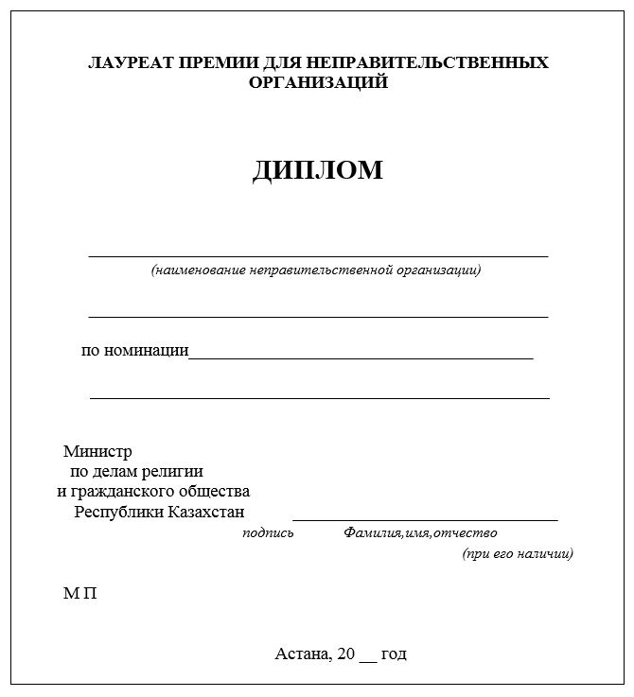

© 2012. РГП на ПХВ Республиканский центр правовой информации Министерства юстиции Республики Казахстан

